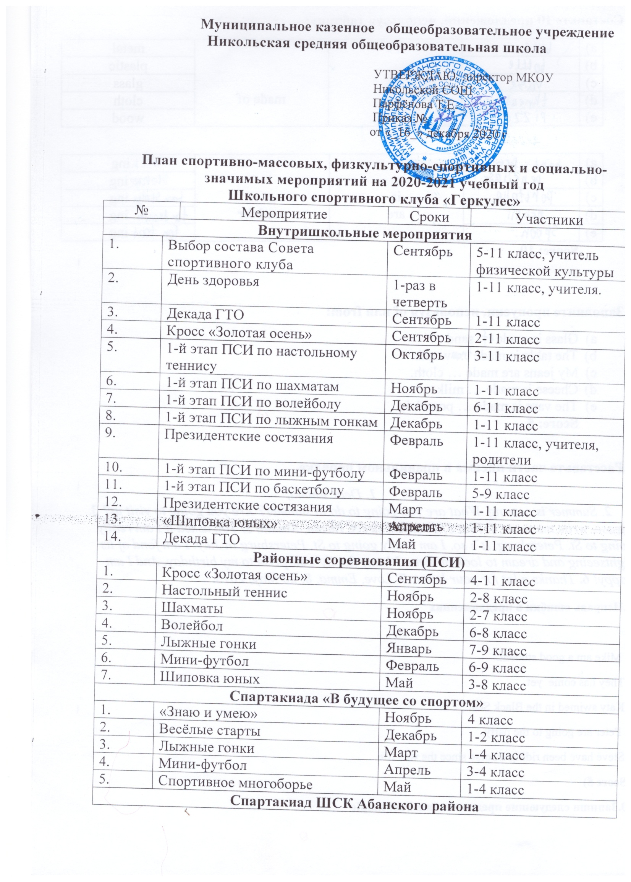

1.  2. | Мини-футбол 1 тур  2- тур |  | Октябрь  Май | 9-11 класс, учителя ,население.
3. | Волейбол (Мужчины) |  | Декабрь | 9-11 класс, учителя ,население.
4. | Волейбол (женщины) |  | Март | 9-11 класс, учителя ,население
5. | Настольный теннис |  | Апрель | 9-11 класс, учителя ,население
6. | Легкая атлетика |  | Май | 9-11 класс, учителя ,население
Организационно - педагогическая работа
1. | Обсуждение и утверждение плана работы на 2020 - 2021 учебный год |  | В течение года | Заместитель директора по спортивной работе, учитель ФК,
2. | Составление режима работы спортивных секций. Составление плана спортивно-массовых мероприятий на 2020-21 учебный год. |  | В течение года | Заместитель директора по спортивной работе, учитель ФК
3. | Подготовка спортивного зала и площадок. Подготовка команд участников. Подбор судейских бригад. |  | В течение года | Заместитель директора по спортивной работе, учитель ФК
Учебно — воспитательная работа
1. | Участие в общешкольных, классных родительских собраниях, консультации родителей. Привлечение родителей для участия в спортивно-массовых |  | В течение года | Заместитель директора по спортивной работе, учитель ФК
2. | Организация и проведение спортивно-массовых мероприятий и праздников (согласно плану) |  | В течение года | Заместитель директора по спортивной работе, учитель ФК
Методическая работа
1. | Посещение семинаров для руководителей ШСК |  | В течение года | Заместитель директора по спортивной работе
2. | Изучение нормативной документации, регламентирующей деятельность ШСК |  | В течение года | Заместитель директора по спортивной работе
3. | Посещение занятий спортивных секций |  | В течение года | Заместитель директора по спортивной работе
Спортивно — массовая работа
1 |  | Составление и утверждение плана спортивно-массовых мероприятий. | Октябрь | Заместитель директора по спортивной работе, учитель ФК
2 |  | Организация и проведение внутриклубных соревнований и праздников | В течение года | Заместитель директора по спортивной работе, учитель ФК
3 |  | Обеспечение участия команд клуба в районных соревнованиях и соревнованиях среди ШСК | В течение года | Заместитель директора по спортивной работе, учитель ФК
Контроль и руководство
1 |  | Анализ хода выполнения поставленных задач и проведения спортивно-массовых мероприятий | В течение года | Заместитель директора по спортивной работе
2 |  | Корректировка работы клуба | В течение года | Заместитель директора по спортивной работе
3 |  | Составление и утверждение календарно-тематических планов тренировочных занятий на учебный год. | Октябрь | Заместитель директора по спортивной работе, учитель ФК Зам .директора по ВР
Финансово - хозяйственная деятельность
1 |  | Приобретение спортивного инвентаря. | В течение года | Заместитель директора по спортивной работе, учитель ФК, завхоз,
2 |  | Ремонт спортивного зала, лыжной и инвентарной. | В течение года | Заместитель директора по спортивной работе, учитель ФК
3 |  | Подготовка школьной спортивной площадки | Август- сентябрь, апрель-май | Заместитель директора по спортивной работе, учитель ФК

